Консультация «Речевая готовность к школьному обучению».
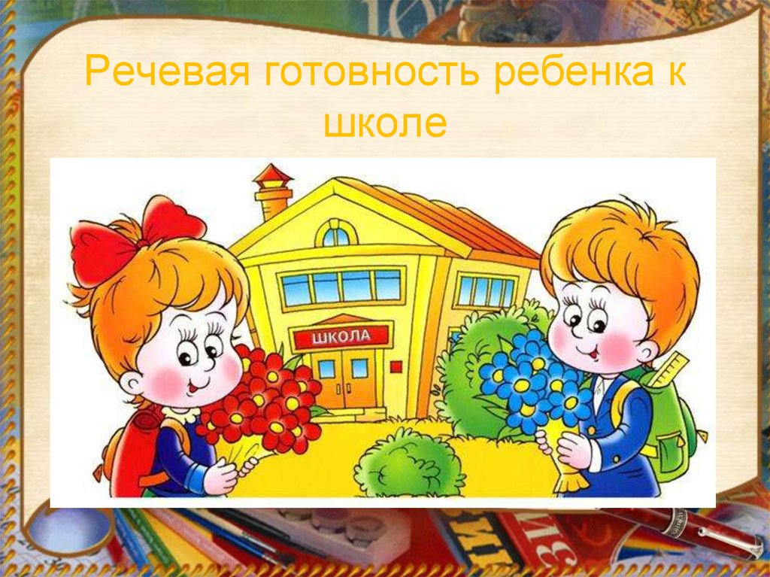
Уважаемые родители! Впереди у вас и вашего ребенка новая школьная жизнь. И вы, конечно, хотите, чтобы она началась для него безболезненно. Будущему первокласснику необходимо накопить определенный багаж знаний, умений, навыков, которые послужат базой для последующего обучения. Речевая готовность включает в себя целый комплекс речевых компонентов – это правильное произношение всех звуков родного языка, навыки словообразования и грамматически верного оформления высказываний, умение связно рассказывать и пересказывать.
Особые критерии готовности к школьному обучению.
1.Сформированность звуковой стороны речи.
2.Сформированность фонематических процессов, умение слышать и различать, дифференцировать фонемы (звуки) родного языка – звонкие и глухие согласные, твёрдые и мягкие согласные, гласные и согласные звуки.
Повторять слоговые ряды и слова
та-да-та; да-та-та
ка-га-га га-га-ка
па-ба-па ба-ба-па
Ребенок должен на слух определять тонкие различия в звучании звуков (бочка — почка, лук-люк, сова-софа).
Сформированный на основе правильного звукопроизношения фонематический (речевой) слух является опорой для письма и чтения
Дети должны знать и правильно употреблять термины «звук», «слог», «слово», «предложение».
3. Умение пользоваться разными способами словообразования, правильно употреблять слова с уменьшительно-ласкательным значением (у лисы – хвост, а у лисёнка – хвостик), умение образовывать слова в нужной форме, выделять звуковые и смысловые различия между словами: голубая (лента), голубой (шарф); образовывать прилагательные от существительных: «Стол сделан из дерева. Значит он какой? (Деревянный.)»
Сформированность грамматического строя речи: умение пользоваться развернутой фразовой речью, умение работать с предложением; правильно строить простые предложения, Составлять самостоятельно рассказ-описание. Расширять словарь существительных путем подбора лексики по основным лексическим темам.
Уметь подбирать антонимы: холод – жара, грусть – радость, зло – добро, жадность – щедрость, подъём – спуск, старость – молодость и синонимы: беда – горе, зной – жара, мороз – стужа, врач – доктор, печаль – грусть, путь – дорога.
Обогащать словарь знанием переносного значения слов: золотое кольцо – золотое сердце, золотые руки, золотой характер.
Учить детей подбирать родственные слова. Например: снег – снеговик, снежный, снегопад, снежинка, снегокат и т.д.; лиса – лисий, лис, лисята, лисонька, лисичка, и т.д.
Необходимо формировать у детей словарь обобщающих понятий: дикие и домашние животные, овощи и фрукты, части тела, семья, одежда, обувь, головные уборы, времена года, части суток, продукты питания, посуда и т.д.
Будущий первоклассник должен уметь пользоваться предлогами, различать их смысловое значение.
Предлоги: в, из, на, с, со, над, под, за, из-за, из-под, перед, между.
4.Необходимо тренировать детей в правильном употреблении слов в предложных конструкциях.
Например: составить рассказ, дополнив предложения словосочетанием резиновые сапоги. У Тани прохудились … (резиновые сапоги). Таня и мама пошли в магазин за … В магазине было много красивых… Таня давно мечтала о таких цветных … Таня вышла гулять в …
Отдельно отрабатываем образование притяжательных прилагательных
- Чей хвост? (лисий, коровий, конский, медвежий, львиный, беличий и т.д.)
Расширяем глагольный словарь путём подбора слов-действий к заданному слову. Например:
- Птица что делает? (летает, клюет, пищит, поет, высиживает, кормит и т.д.). Особенно трудно детям придумывать слова-действия к неживым предметам:
- Ветер что делает? (дует, задувает, воет, свистит, срывает, опрокидывает, освежает и т.д.).
5.Уметь составлять рассказ по сюжетным картинкам.
«Что сначала, что потом». Рассмотреть все картинки серии. Определить, что было сначала, что потом. Расставить картины по порядку. Подробно, связано, последовательно рассказать о том, что случилось на этих картинках.
Ребенок с хорошо развитой речью легко вступает в общение с окружающими, может понятно выразить свои мысли, желания, задать вопросы, договориться со сверстниками о совместной игре. И наоборот, невнятная речь ребенка затрудняет его взаимоотношения с людьми.

